BIRCOplus 100, Abdeckungen

BIRCO

Eigenschaften

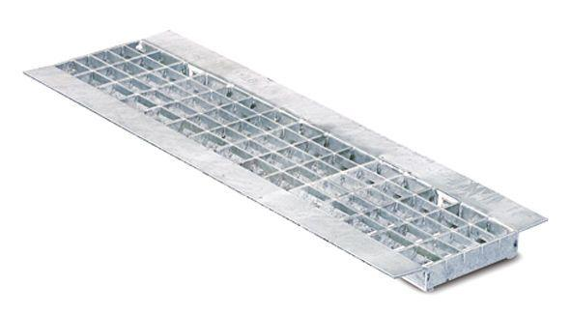

Art Zubehör

Abdeckrost

Ausführung Abdeckung

Gitterrost, Stegrost

Farbton

schwarz

Oberfläche

feuerverzinkt, lackiert, verzinkt

Werkstoff

Gusseisen, Stahl

Breite (mm)

158,00

Höhe (mm)

2,00 - 5,00

Länge (mm)

500,00 - 1.000,00

Belastungsklasse

A 15, B 125, C 250

Nennweite DN

100,00